Pielikums Nr.1

Balvu novada Domes

2021. gada 26. augusta

lēmumam “Par neuzskaitītā esošā pamatlīdzekļa transporta būves – tilta, Rugāju pagastā, Balvu novadā, iekļaušanu grāmatvedības bilancē.”

(protokols Nr.9., 71. §)

Izkopējums no kadastra kartes

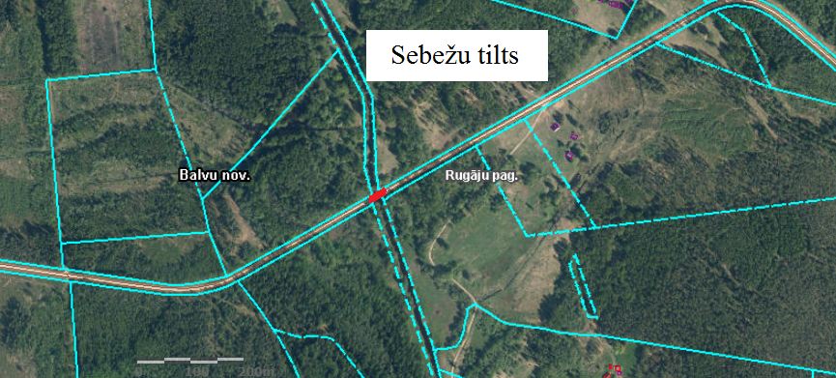

Domes priekšsēdētājs S. Maksimovs